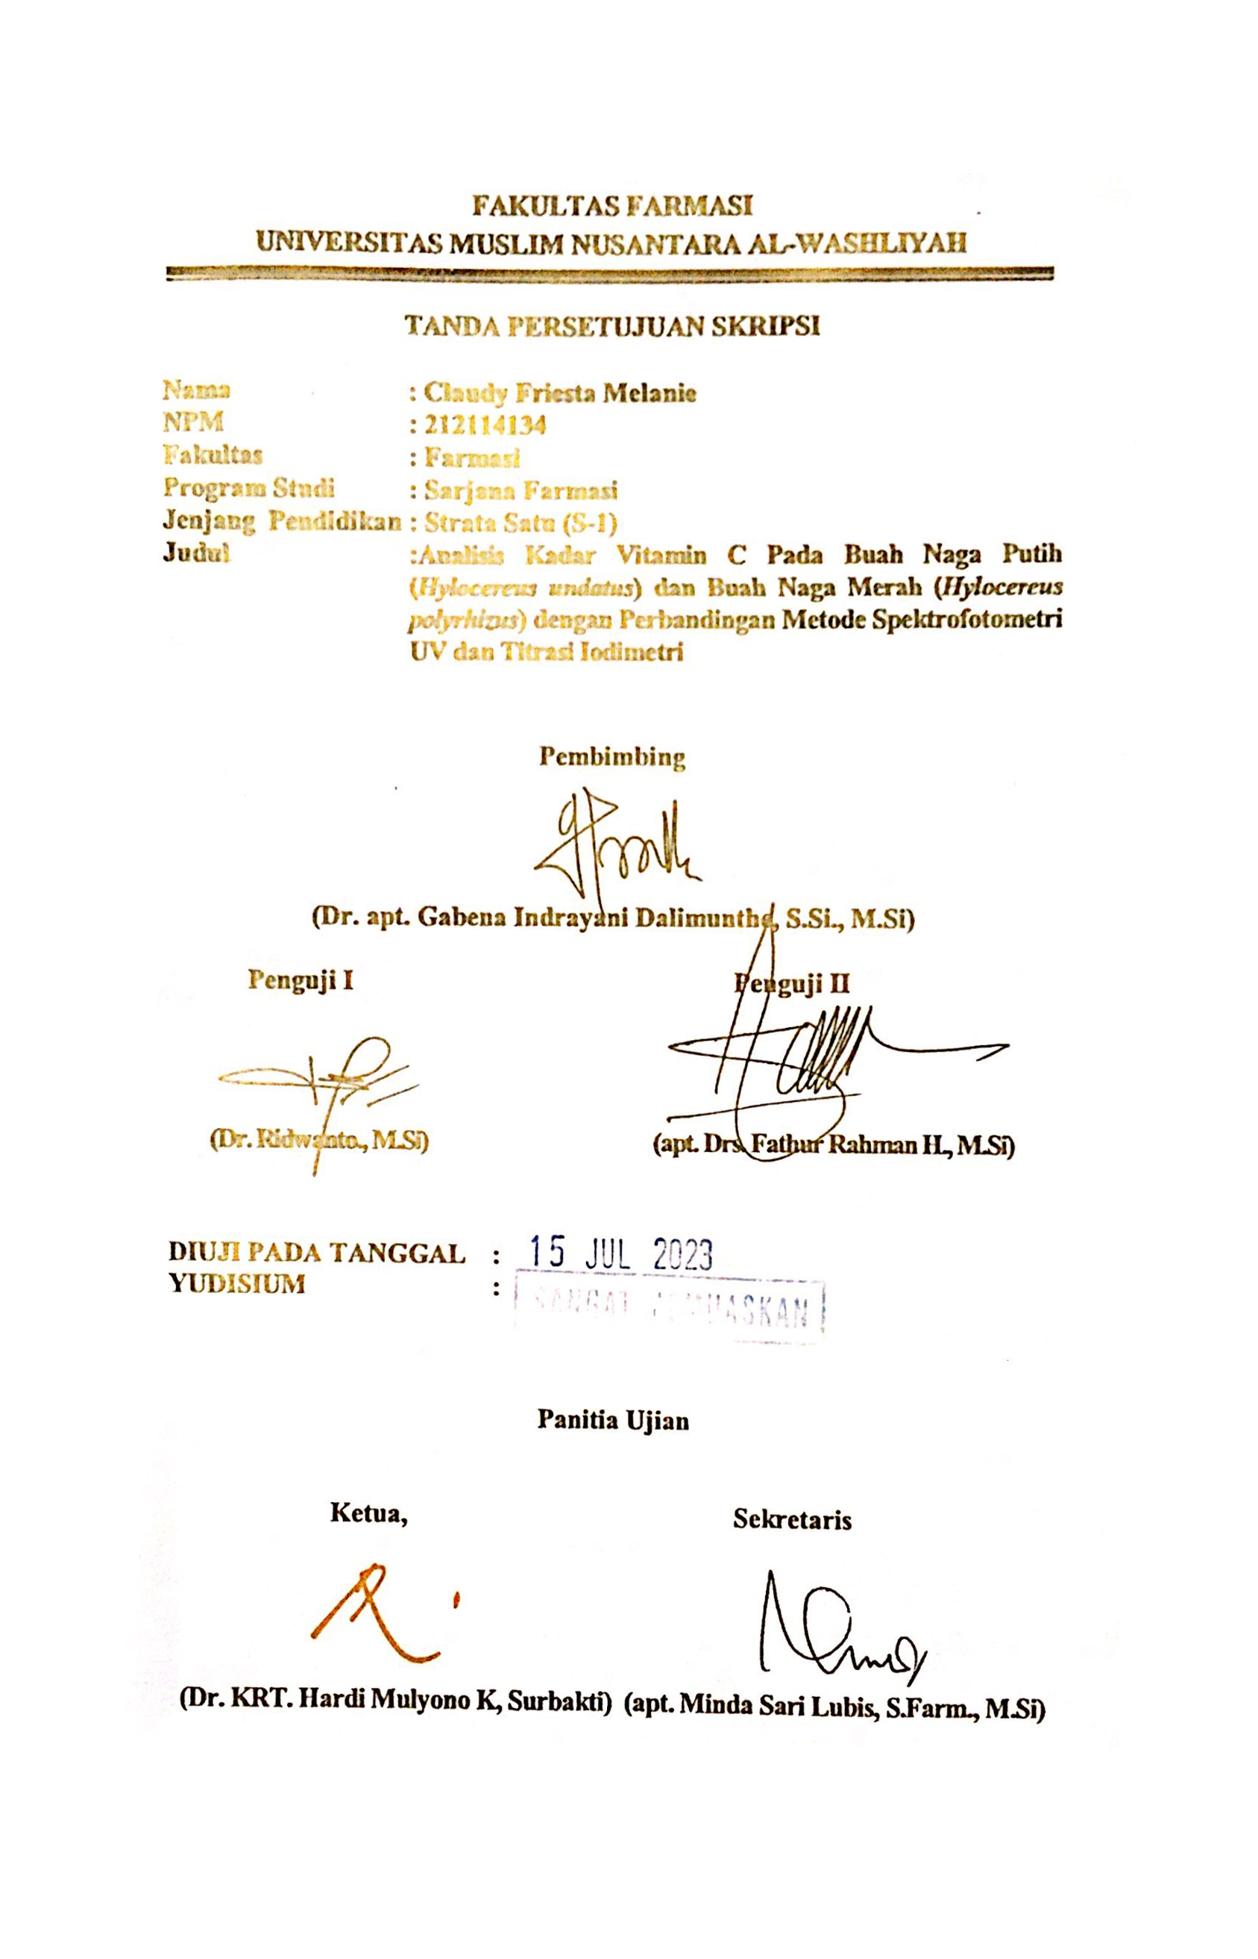

**FAKULTAS FARMASI**

**UNIVERSITAS MUSLIM NUSANTARA AL-WASHLIYAH**

**TANDA PERSETUJUAN SKRIPSI Nama : Claudy Friesta Melanie**

**NPM : 212114134**

**Fakultas : Farmasi Program Studi : Sarjana Farmasi Jenjang Pendidikan : Strata Satu (S-1)**

**Judul :Analisis Kadar Vitamin C Pada Buah Naga Putih (*Hylocereus undatus*) dan Buah Naga Merah (*Hylocereus polyrhizus*) dengan Perbandingan Metode Spektrofotometri UV dan Titrasi Iodimetri**

**Pembimbing**

**(Dr. apt. Gabena Indrayani Dalimunthe, S.Si., M.Si) Penguji I Penguji II**

**(Dr. Ridwanto., M.Si) (apt. Drs. Fathur Rahman H., M.Si) DIUJI PADA TANGGAL :**

**YUDISIUM :**

**Panitia Ujian**

**Ketua, Sekretaris**

**(Dr. KRT. Hardi Mulyono K, Surbakti) (apt. Minda Sari Lubis, S.Farm., M.Si)**

iii